ГОСУДАРСТВЕННОЕ БЮДЖЕТНОЕ ОБРАЗОВАТЕЛЬНОЕ УЧРЕЖДЕНИЕ
ШКОЛА № 1454 «ТИМИРЯЗЕВСКАЯ»

«Семейный клуб как форма взаимодействия ДОУ с родителями по формированию здорового образа жизни ребенка и семьи».

Инструктор по физической культуре: Жильцова Светлана Владимировна

Москва, 2022г.
Формирование здорового образа жизни семьи предоставляет возможность увлекательно организовать семейный досуг, повысить свой культурный уровень, а также создает условия для укрепления здоровья взрослых и детей, проводя разнообразные мероприятия: праздники, конкурсы, спортивные соревнования, семинары.
Проблема: Недостаточная компетентность родителей в вопросах воспитания и приобщения детей к здоровому образу жизни, а так же проблематичность организации совместного активного взаимодействия родителей и детей в повседневной жизни.
Цель: Установление сотрудничества ДОУ и семьи в вопросах воспитания детей, где родители являются активными участниками образовательного процесса. Создание условий для сотрудничества детей и взрослых, взаимосвязи педагогов и родителей, направленных на поддержку и развитие психо- физического и нравственного здоровья детей дошкольного возраста.
Задачи:
- Способствовать формированию привычки здорового образа жизни семьи.
- Повышение интереса семей к физической культуре и спорту, путем организации совместных спортивных игр родителей и детей.
3. Объединение семей единомышленников, создание сплоченного коллектива друзей.
4. Воспитание нового поколения здоровых людей, имеющих активную созидательную жизненную позицию.
Актуальность: Сегодня воспитательный ресурс семьи претерпевает серьезные изменения. Современным родителям приходится нелегко из-за нехватки времени, занятости, недостаточности компетентности в вопросах дошкольной педагогики и психологии. А ведь вопросы воспитания детей - это, прежде всего, вопросы семьи.
Актуальность проблемы состоит еще и в том, что детский сад – первый, не семейный социальный институт, с которым вступают в контакт родители и где начинается их систематическое педагогическое просвещение.
От совместной работы родителей и педагогов зависит дальнейшее развитие ребенка. И именно от качества работы дошкольного учреждения, а в частности педагогов, зависит уровень педагогической культуры родителей, а, следовательно, и уровень семейного воспитания детей. Таким образом, эта проблема побудила разработать новые формы взаимодействия с семьей, целью которой явилось бы повышение интереса семьи к физической культуре и спорту, а так же способствовало бы объединению и сплоченности семьи и педагогического коллектива в решении общих задач. Для решения поставленных задач предлагаются следующие формы работы взаимодействия с семьей:
- практические занятия,
- соревнования,
- конкурсы, игры, развлечения,
- наглядно-информационный материал, библиотека для родителей,
- педагогические беседы и тематические консультации,
- изобразительная деятельность.

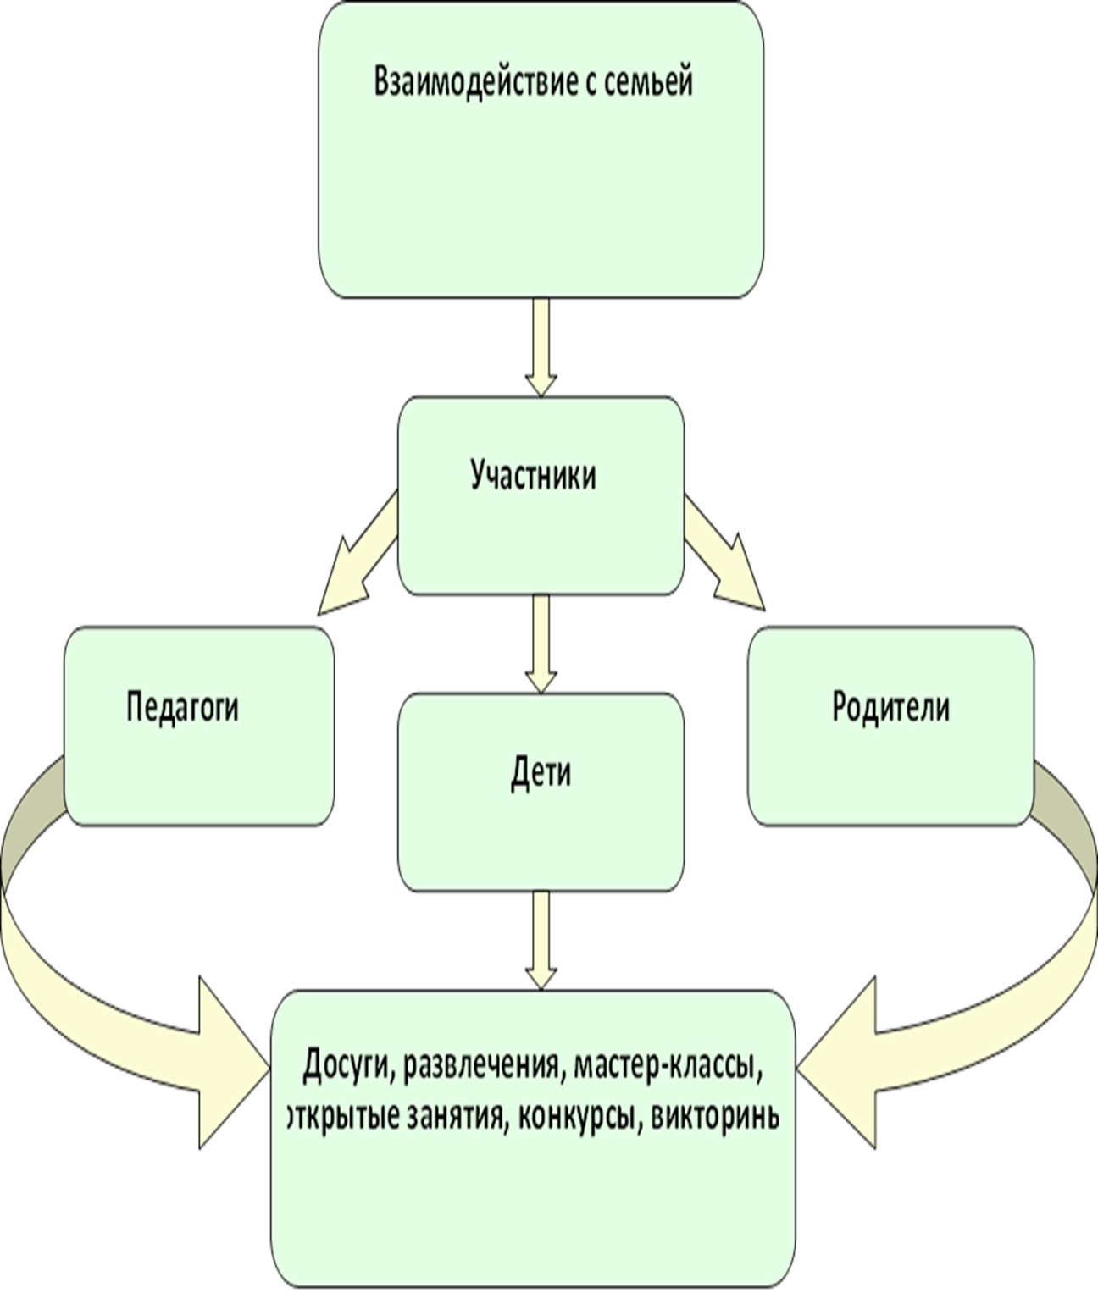

Календарное планирование работы с семьей.

Сентябрь
№№ | Мероприятия | Цель | Ответственные, участники
1 | Беседа о целях, задачах и формах работы семейного клуба. | Познакомить родителей с работой клуба. | Воспитатель ;  Инструктор по физической культуре;  Родители и дети.
2 | Беседа о формировании, сохранении и укреплении здоровья в условиях семьи. | Повысить компетентность родителей в вопросах сохранения и укрепления здоровья. | Воспитатель ;  Родители.
3 | Практическое занятие: использование физкультурного оборудования дошкольного образовательного учреждения. | Познакомить родителей с особенностями использования оборудования спортивного зала для физического воспитания детей. | Родители и дети;  Инструктор по физической культуре.
4 | Консультация «Мир, в котором я живу». | Повышение педагогической компетентности родителей в вопросах психического здоровья. | Педагог-психолог;  Родители.
Октябрь
1 | Практикум  «Использование спортивно-игрового оборудования в физическом развитии ребенка дошкольного возраста». | Познакомить родителей с играми и упражнениями, способствующие развитию физических качеств: ловкости, быстроты, координации, гибкости посредством использования спортивно-игрового оборудования; | Воспитатель;  Инструктор по физической культуре;  Родители и дети.
2 | Беседа «Значение закаливающих процедур в жизни ребенка» | Познакомить родителей с методами закаливания организма. | Воспитатель;  Старшая медсестра;  Родители.
3 | Практикум «Использование подвижных игр и упражнений в семье». | Повысить компетентность родителей в вопросах организации спортивного уголка в домашних условиях. | Воспитатель;  Инструктор по физической культуре;  Родители и дети.
4 | Соревнования  «Папа, мама, я – спортивная семья». | Повышать двигательную активность семьи, создавать положительные эмоции и радость от совместного общения. Развитие чувства уверенности в себе, решительности. | Воспитатель ;  Инструктор по физической культуре;  Родители и дети.
Ноябрь
1 | Консультация «Профилактика плоскостопия у детей дошкольного и младшего школьного возраста». | Познакомить родителей с мерами профилактики плоскостопия и комплексом упражнений направленных на профилактику плоскостопия. |  | Медицинский работник;  Инструктор по физической культуре;  Родители.
2 | Практикум  «Движение - есть жизнь» | Научить родителей взаимодействовать с детьми; воспитывать культуру общения. Тренировать основные двигательные способности: ловкость, скоростно-силовые качества, координацию, гибкость. |  | Воспитатель ;  Инструктор по физической культуре;  Родители и дети.
3 | Беседа  «Мальчики и девочки» | Формировать представления у родителей об особенностях воспитания и физического развития мальчиков и девочек в семье. |  | Воспитатель;  Родители.
4 | Практикум  «Подвижные игры с мячом». | Научить родителей подвижным играм с мячом, учить грамотно взаимодействовать с ребенком, воспитывая в нем самостоятельность и желание преодолевать трудности. Продолжать развивать у детей навыки владения мячом, координацию, ловкость, ориентировку в пространстве. |  | Воспитатель ;  Инструктор по физической культуре;  Родители и дети.
Декабрь
1 | Консультация  «Телесно-ориентированная терапия в семье». | Повысить компетентность родителей в вопросах душевной гармонии личности. |  |  | Воспитатель ;  Педагог-психолог;  Родители.
2 | Практикум  «Обучение движению под музыку». | Создать радостную, доброжелательную атмосферу, получать удовольствие от совместной деятельности. Познакомить родителей с различными формами движений под музыкальное сопровождение . Развивать чувство ритма. |  |  | Инструктор по физической культуре;  Музыкальный руководитель;  Родители и дети.
3 | Консультация  «Роль личной гигиены ребенка в формировании здорового образа жизни». | Повысить компетентность родителей в вопросах освоения основ гигиенической культуры и приобщении к гигиенической культуре детей. |  |  | Воспитатель ;  Родители.
Январь
1 | Практикум  «Развитие координации движения с использованием спортивного оборудования». | Повысить уровень двигательной активности родителей и детей, познакомить родителей с физическими упражнениям и разнообразием доступного спортивного инвентаря и правильным его использовании в повседневной жизни семьи. |  |  | Воспитатель ;  Инструктор по физической культуре;  Родители и дети.
2 | Беседа  «Роль семьи в формировании гармонично развитой здоровой личности ребенка » | Познакомить родителей с элементами валеологии, наукой о здоровье, включающей в себя не только оздоровительные, но и познавательные элементы, способствующие воспитанию личности ребенка. |  |  | Старший воспитатель;  Воспитатель ;  Родители.
3 | Игры-эстафеты. | Развитие двигательных способностей, уверенности, чувства локтя, взаимопомощи, ответственности и сотрудничества родителей и детей в совместной деятельности. |  |  | Воспитатель  Инструктор по физической культуре;  Родители и дети.
Февраль
1 | «Автопортрет человека» (Занятие по изобразительной деятельности). | Познакомить родителей с нетрадиционной техникой рисования гуашью и особенностями передачи основных элементов и нанесения их на бумагу. |  |  | Воспитатель ;  Родители и дети.
2 | Беседа  «Физический потенциал ребенка». | Повысить компетентность родителей в вопросах формирования физических способностей ребенка. |  |  | Воспитатель;  Родители;  Инструктор по физической культуре;
3 | Конкурс  «А ну-ка мальчики!». | Организовать спортивные соревнования для мальчиков и пап, создавать положительный эмоциональный настрой, продолжать формировать навыки сотрудничества, взаимопонимания в совместной деятельности. |  |  | Воспитатель  Инструктор по физической культуре;  Родители и дети (папы и мальчики).
Март
1 | Консультация психолога  «Лесенка счастья семьи». | Сформировать представления родителей о значении любви и ласки в жизни дошкольника. |  |  | Педагог-психолог;  Родители и дети.
2 | Конкурс  «А ну-ка девочки!». | Организовать спортивные соревнования для девочек и мам с целью создания положительных эмоций и радости от совместной деятельности. |  |  | Воспитатель  Инструктор по физической культуре;  Родители и дети (мамы и девочки).
3 | Практикум  «Я дышу». | Познакомить родителей с оздоровительной дыхательной гимнастикой Стрельниковой. Формировать навык использования дыхательной гимнастики в повседневной жизни. |  |  | Инструктор по физической культуре;  Родители и дети.
4 | Игры со скакалкой. | Развивать координационные возможности детского организма, чувства радости, положительных эмоций родителей и детей в играх. |  |  | Инструктор по физической культуре;  Воспитатель ;  Родители и дети.
Апрель
1 | Консультация  «Выходи играть во двор». | Познакомить родителей с играми, в которые можно играть во дворе, на даче, на отдыхе. |  |  |  | Инструктор по физической культуре;  Родители.
2 | Консультация  «Приятного аппетита» | Формирование представлений у родителей о правильном питании дошкольников . |  |  |  | Воспитатель  Родители и дети.
3 | Консультация  «Спортивные секции в жизни ребенка». | Пропаганда здорового образа жизни. Формирование представлений родителей о значении и роли спортивных секций в полноценном развитии ребенка. |  |  |  | Инструктор по физической культуре;  Родители.
4 | Развлечение  «Футбол на улице». | Уточнить с родителями правила игры. Воспитывать командный дух и чувство ответственности перед товарищами по команде, быть настойчивыми, решительными. |  |  |  | Воспитатель  Инструктор по физической культуре;  Родители и дети.
Май
1 | Викторина  «Что? Где? Когда?». | Организовать спортивную викторину для всей семьи двигательно-познавательного характера, создать радостную атмосферу. |  |  |  | Воспитатель;  Музыкальный руководитель;  Родители и дети.
2 | Конкурс  «Нам сильным и ловким, и смелым со спортом всегда по пути». | Повышать двигательную активность родителей и детей, развивать быстроту, ловкость, внимательность, смекалку. |  |  |  | Воспитатель ;  Родители и дети;  Инструктор по физической культуре;
3 | Практикум «Нетрадиционные виды упражнений». | Познакомить родителей с формами оздоровления детей посредством ритмической гимнастики, пальчиковой гимнастики, игропластики. Помочь детям проявлять собственный потенциал возможностей, выражать свое «Я» в движении. |  |  |  | Инструктор по физической культуре;  Воспитатель;  Родители и дети.
4 | Игра-конкурс  «Сколькими способами человек может выразить свою радость». | Повышать культуру взаимоотношений между родителями, создавая дружескую атмосферу. |  |  |  | Воспитатель ;  Родители и дети.
5 | Консультация  «Соблюдение режима дня в летний период». | Повышение компетентности родителей в необходимости соблюдения режима дня детей в летний период, влияние режима дня на физическое и психическое здоровье ребенка. |  |  |  | Воспитатель ;  Родители.

